2020-2021 Eğitim-Öğretim Yılı ………………………..Ortaokulu Fen Bilimleri Dersi
8 Sınıflar 1. Dönem 1. Yazılı Sınavı Soruları
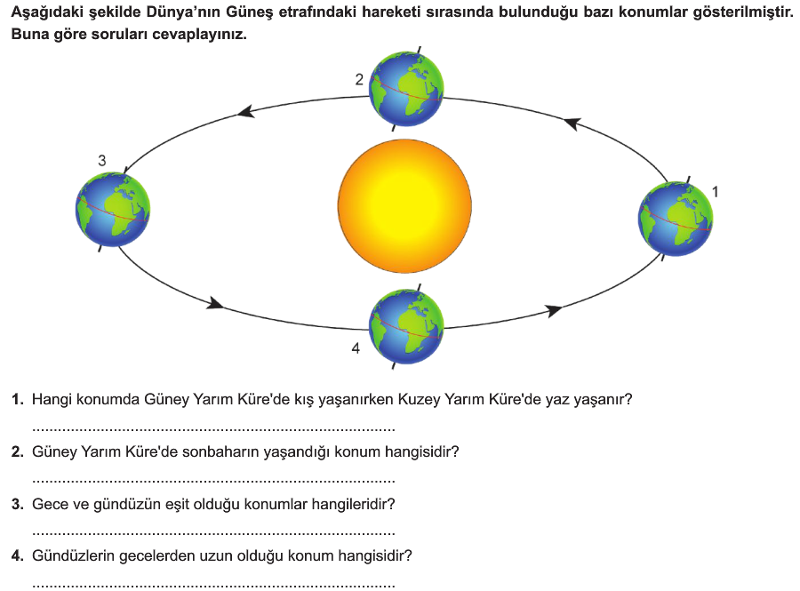
Adı/Soyadı: Sınıfı: 8/ Numarası: Puanı:

(4x1=4p)
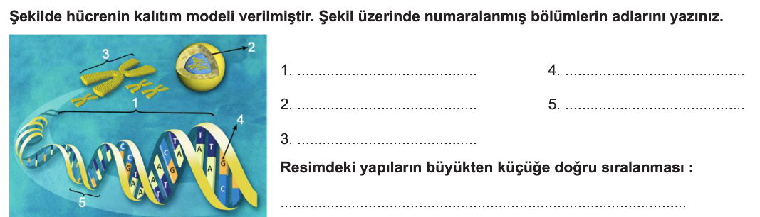

(5x1=5p)

(1x2=2p)

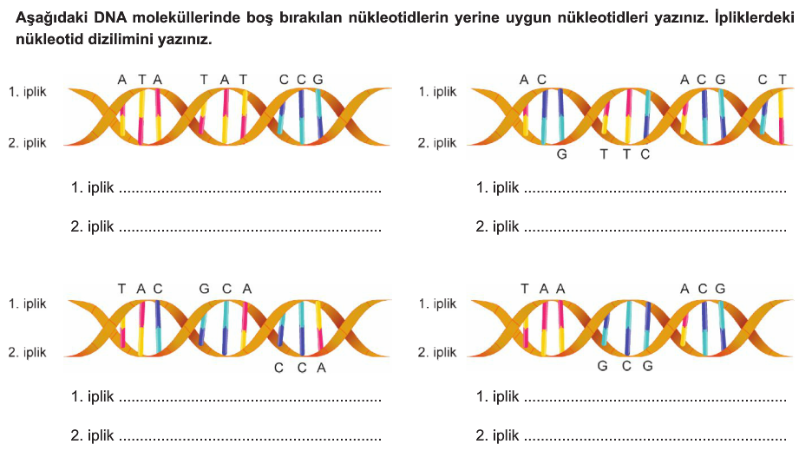(8x1=8p)

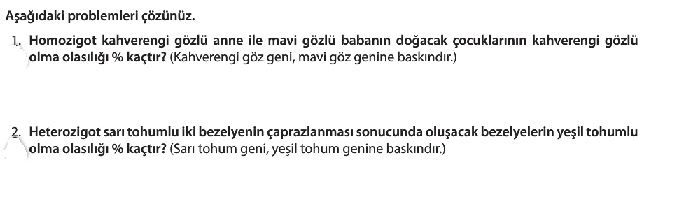(5x2=10p)
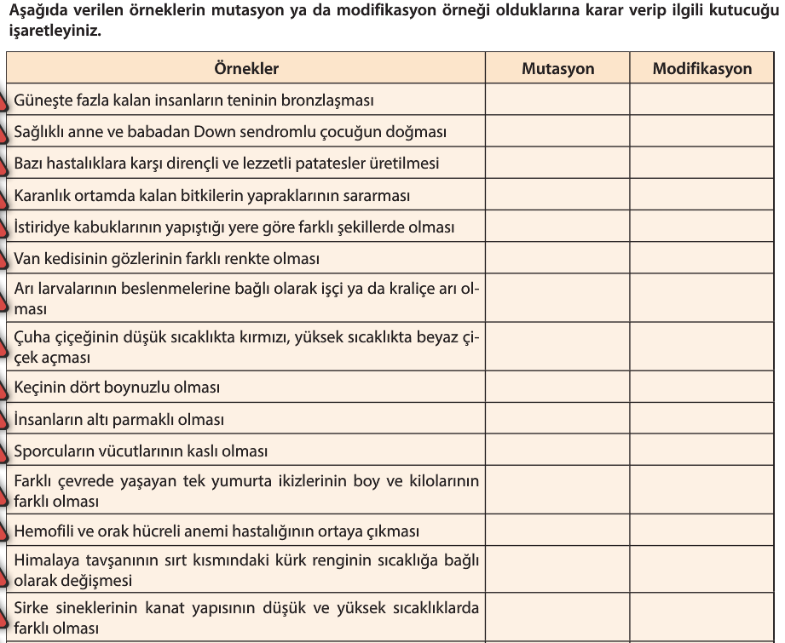(15x1=15p)

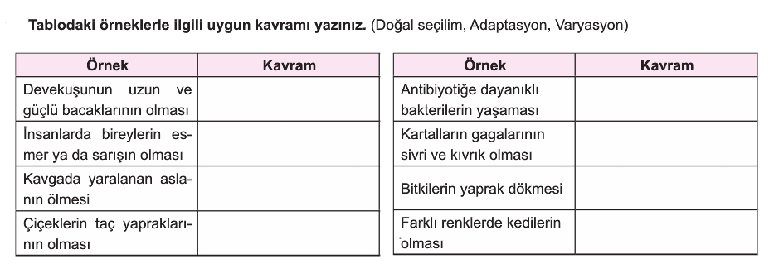(8x1=8p)

ÇOKTAN SEÇMELİ SORULAR (12x4=48 puan)

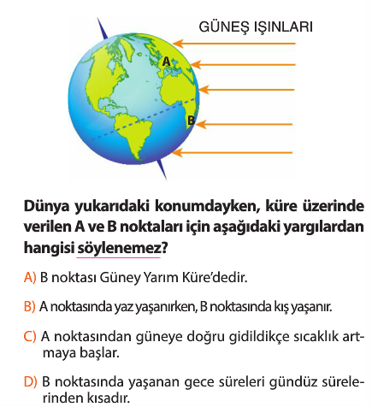
1)

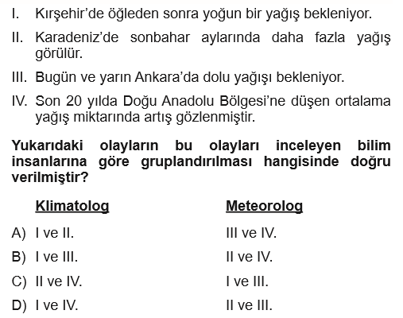
2)

3)
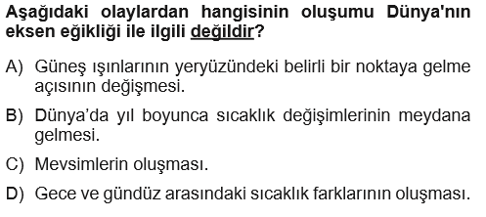

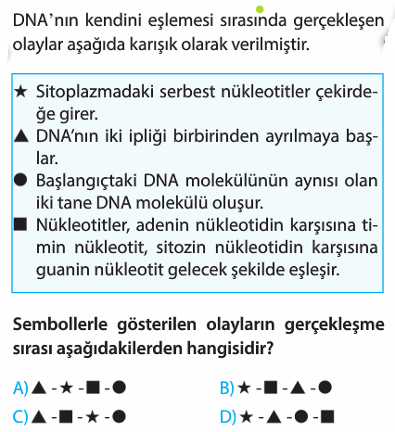
4)

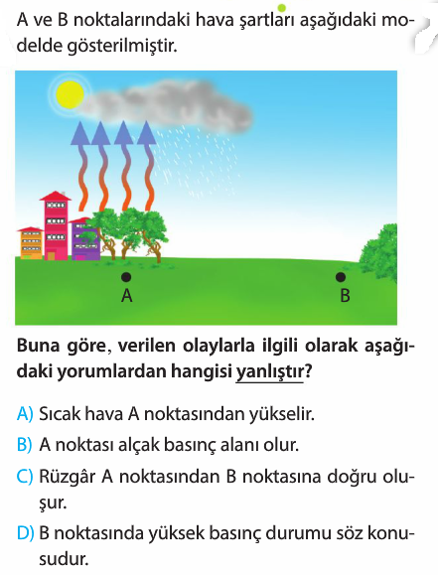
5)

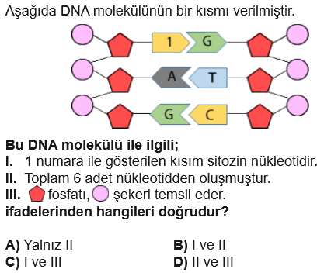
6)

7)
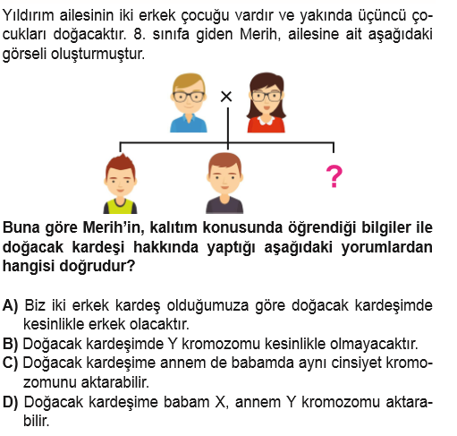

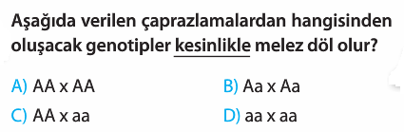
8)

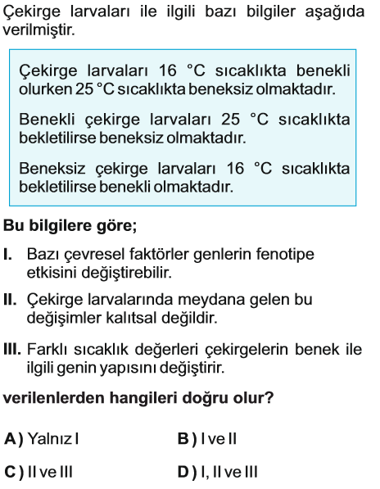
9)

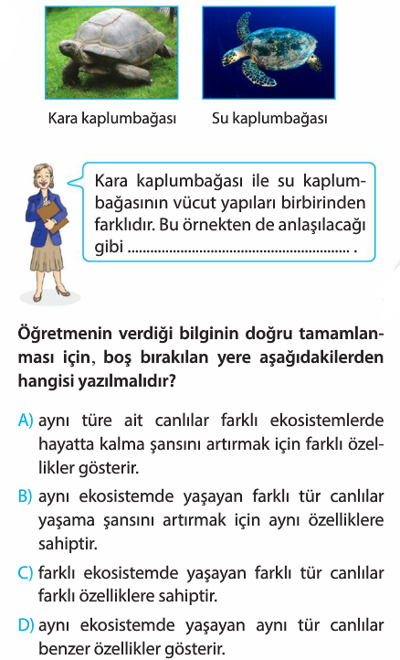
10)

11)
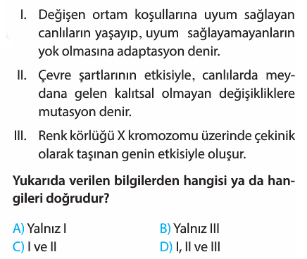

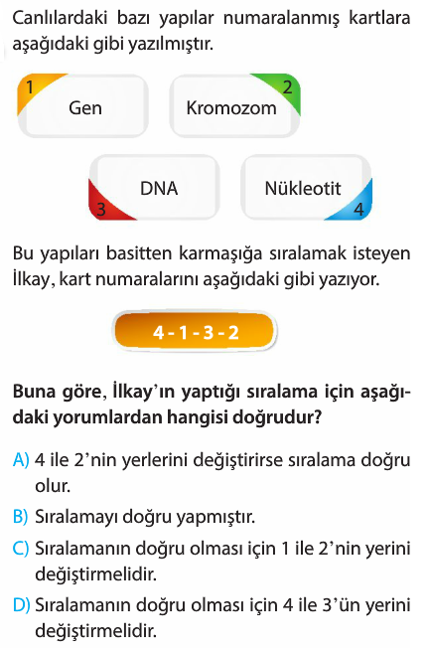
12)

Sınav süresi 1 ders saatidir.
Başarılar dilerim.
…………………………………
Fen Bilimleri Öğretmeni

Daha fazla yazılı sorusu ve evraka https://www.facebook.com/groups/fenkurdu
öğretmen grubumuzdan ulaşabilirsiniz.

